Телескоп Sky-Watcher
(інструкція по експлуатаціі SK909AZ3)

ВАЖЛИВО: НІКОЛИ НЕ ДИВІТЬСЯ ПРЯМО НА
СОНЦЕ ЧЕРЕЗ ТЕЛЕСКОП. ЦЕ МОЖЕ
ПРИВЕСТИ ДО ПОШКОДЖЕННЯ
СІТЧАТКИ ОЧІ ТА ДО СЛІПОТИ

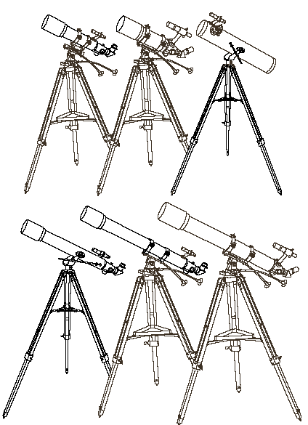

Перед тим, як почати користуватися телескопом, уважно вивчіть цей посібник користувача. Пам'ятайте, що телескоп – це точний і складний оптичний прилад, що вимагає акуратного поводження.
Сильні струси, удари чи падіння можуть пошкодити телескоп.
Телескоп не є водонепроникним. Його слід захищати від дощу та зайвої вологості. Волога може призвести до пошкодження поверхонь оптичних елементів.
Не піддавайте телескопу впливу високої температури або сильним перепадам температур.
Не забувайте закривати всі кришки, коли не користуєтеся телескопом, це вбереже оптику від пилу і вологості.
Для чищення телескопа не можна застосовувати агресивні розчинники: бензин, гас, ацетон тощо. Для чищення оптики використовуйте лише спеціальні пензлі або високоякісні серветки для протирання оптики.
Уникайте відбитків пальців на оптичних елементах телескопа.

ЭЛЕМЕНТИ КОНСТРУКЦІІ

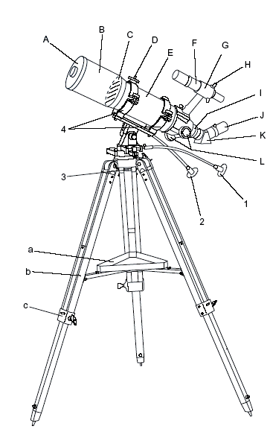

A Кришка телескопа.
B Сонячна бленда.
C Передня лінза (об'єктив).
D Комбінована скоба
Е Тубус телескоп.
F Шукач.
G Утримувач шукача.
H Гвинти налаштування шукача.
I Фокусувальний вузол.
J Окуляр.
K Діагональна призма
L Гвинт фокусування.
1 Гвинт точного налаштування сходження (азимуту).
2 Гвинт точного налаштування відмінювання.
3 Гвинт монтування.
4 Кільця кріплення тубуса
а Полиця для аксесуарів.
b Штатив.
c гвинт кріплення ноги штатив.

СКЛАДАННЯ ТЕЛЕСКОПА

Складання штатива.
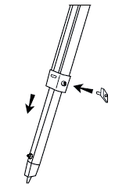

Відпустити гвинт (с) на верхньому кінці ніжки штатива. Встановити ніжку штатива на її місце та затягнути гвинт. Слідкуйте, щоб кріплення для штативної полиці (а) виявилося з внутрішньої сторони ніжок штатива. Встановити та закріпити, таким чином, усі три ніжки штатива. Висоту штатива можна регулювати. Для цього відпустіть гвинти (с), встановіть необхідну довжину ніжок, висуваючи нижню частину, і знову затягніть гвинти (с). Для максимальної стійкості телескопа рекомендується завжди встановлювати рівну довжину всіх ніжок штативу.

Полиця.

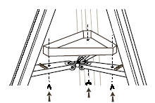

Після закріплення ніжок, розсуньте їх так, щоб між ними було достатньо місця для встановлення штативної полиці. Прикріпіть полицю до кронштейнів, використовуючи гвинти, що додаються.

Встановлення монтування.

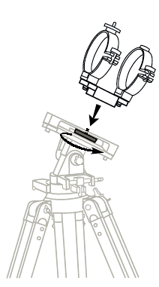

Встановіть та закріпіть на пластині кільця для кріплення тубуса телескопа за допомогою гвинтів. Встановіть , зібрану конструкцію, у гніздо на монтуванні та зафіксуйте. У кільця встановіть тубус телескопа.

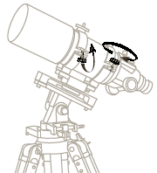

Монтаж шукача.

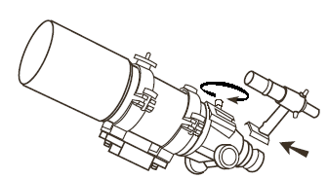
Біля фокусувального вузла телескопа є два гвинти з гайками для кріплення кронштейна із шукачем. Спочатку відкрутіть гайки. Встановіть кронштейн на гвинти та закріпіть його гайками. За допомогою гвинтів у кронштейні встановлюється шукач. Цими ж гвинтами регулюється співвісність шукача та телескопа.

Встановлення окулярів.

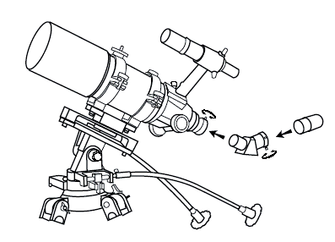
На оправі для установки окуляра є гвинти фіксатори, які треба відпустити перед встановленням окуляра. Встановіть діагональну призму. Затисніть гвинти, що фіксують. Відпустіть гвинти на діагональній призмі і вставте окуляр. Встановивши окуляр в оправу (всувайте окуляр до упору на всю довжину), гвинтом зафіксуйте його. Збільшення телескопа залежить від окуляра. Збільшення визначається як похідневід поділу фокусної відстані телескопа мм на фокусну відстань окуляра мм.
Збільшення телескопа = фокусна відстань телескопа/фокусна відстань окуляра = 900/20 = 45
ПОПЕРЕДЖЕННЯ: Ніколи не дивіться через телескоп на Сонце – Ви ризикуєте втратити зір. Для безпечного спостереження сонця через телескоп необхідно використовувати спеціальний сонячний фільтр.

ВИКОРИСТАННЯТЕЛЕСКОПА

Налаштування шукача.
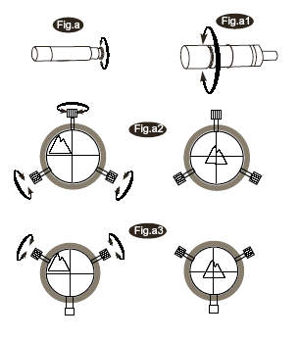

Для правильного використання шукача його оптична вісь повинна бути суворо паралельна осі телескопа. Для налаштування шукача, спочатку наведіть телескоп (спостерігаючи через окуляр) на якийсь віддалений об'єкт (наприклад, вершину димоходу), що виділяється, що знаходиться не ближче 1 км. Тепер, дивлячись у шукач, за допомогою гвинтів встановіть таке положення шукача, щоб об'єкт, що спостерігається, знаходився в його перехресті. Найбільш точне регулювання шукача вдається отримати, коли на телескопі використовується окуляр з найменшою відстанню фокусною (відповідно найбільше збільшення телескопа).

Вибір місця для спостережень.

Вибір місця проведення спостережень через телескоп має значення. При виборі місця спостереження головними є такі критерії:
У місці спостереження має бути повна темрява. Небо не повинно підсвічуватись сторонніми джерелами світла. Такі умови зустрічаються лише далеко від населених пунктів та промислових об'єктів.
Не слід проводити спостереження через вікна. Скло катастрофічно погіршує якість зображення.
Перед початком спостережень необхідно витримати телескоп у місці, звідки проводитиметься спостереження щонайменше 30 хвилин. Цей час необхідний, щоб температура всіх елементів телескопа вирівнялася з температурою навколишнього повітря.

Орієнтування телескопа

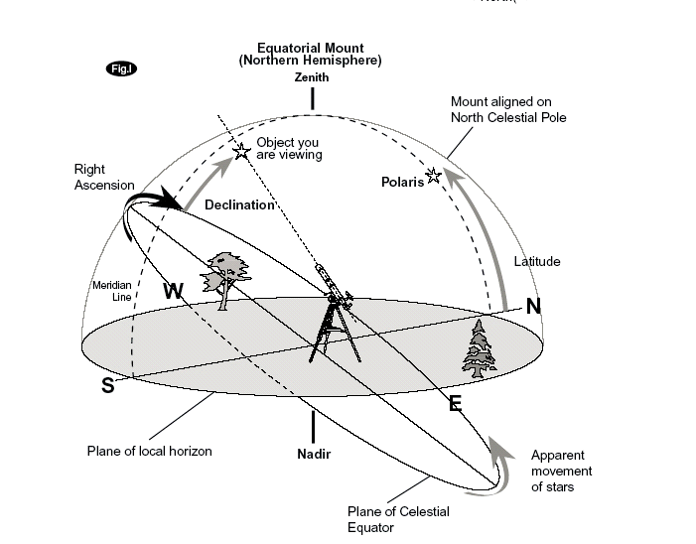

Постійне обертання Землі призводить до обертання небесного склепіння, що спостерігається. Вісь обертання Землі та полярна зірка знаходяться на одній прямій. Телескоп необхідно встановлювати так, щоб його полярна вісь була паралельна осі обертання землі та була спрямована прямо на полярну зірку. При такій установці телескопа за допомогою рукоятки (14) можна буде повертати телескоп і компенсувати обертання Землі, так що ділянка зоряного неба видима в телескопі буде нерухома.

Як знайти Полярну зорю

Знайдіть сузір'я Великої Ведмедиці (знаменитий “ківш”) та сузір'я Кассіопея (у формі літери “W”). Продовжіть відрізок між останніми двома зірками у ковші ще п'ять разів у напрямку сузір'я Кассіопея. Приблизно в цьому місці знаходиться полярна зірка, (див. малюнок) яку легко відрізнити від інших за її яскравістю.

Технічні характеристики

Модель телескопа | SK909AZ3
Оптична система | Ахроматичний рефрактор
Діаметр об'єктива, мм | 90
Фокусна відстань | 900
Відносний отвір | 1:10
Макс. збільшення | 180х
Тип монтування | Азимутальне
Окуляры | SP25мм(36х),  SP10 мм (90х)
Шукач | 5х24
Діагональе дзеркало | 45º
Астрофото | з фотоадаптером
Штатив | алюміній
Загальна вага, кг | 5.25
Додаткові аксесуари  (у комплект не входять) | фотоадаптер, окуляри

Комплект поставки:
Окуляр SP25-1шт.,
Окуляр SP10-1шт.
Діагональна призма 45 º -1шт.
Шукач 5х24 - 1шт.
Азімутальне монтування-1шт.
Тубус телескоп-1шт.
Інструкція-1шт.

Дякуємо Вам за покупку!
Переконливо просимо Вас, щоб уникнути непорозумінь уважно вивчити Інструкцію з експлуатації. Продавець гарантує працездатність виробу протягом гарантійного терміну за умови дотримання покупцем правил використання виробу.
Гарантія не дійсна у таких випадках:
Пошкодження виробу через порушення правил експлуатації.
Використання виробу не за призначенням.
Наявність механічних пошкоджень або слідів ударів, тріщин, сколів, вм'ятин, деформацій на корпусі, органах управління, кришках виробу.
Ушкодження виробу, спричинені потраплянням до нього сторонніх тіл, рідини, комах, бруду.
Пошкодження пломб або кріпильних гвинтів.
Розбірка, спроба ремонту або зміна виробу сторонніми особами.
Ушкодження під час транспортування, недбале поводження з виробом.
Гарантія не поширюється на забрудненість виробу та його складових частин.

https://astromagazin.net

